2024年1月浙江高考选考科目历史试题
选择题部分
一、选择题I（本大题共15小题，每小题2分，共30分。每小题列出的四个备选项中只有一个是符合题目要求的，不选、多选、错选均不得分）
1．中华文明是人类最古老的文明之一。早在新石器时代，先民们就创造了丰富的物质和精神文化。这一时期
A．种植粟和水稻，掌握养蚕缫丝技术
B．邦国林立，早期国家形成并发展
C．先后出现精美玉器、青铜器和铁器
D．氏族成员平等，未出现阶级分化
2．文化是民族的血脉。中华优秀传统文化源远流长，博大精深。下列项中，由老子提出且体现朴素唯物观的是
A．“大道之行也，天下为公”
B．“天行健，君子以自强不息”
C．“天行有常，不为尧存，不为桀亡”
D．“人法地，地法天，天法道，道法自然”
3．1896年，法国某考察团进入四川，留下了记载：“在彭山县进入了令人赞叹的成都平原——它遍地庄稼，人口稠密……繁荣富庶，令人难以置信，其中一个重要因素就是当地人充分领悟、广泛使用的灌溉体系。”这一“灌溉体系”得益于
A．都江堰的修建
B．芍陂的兴建
C．郑国渠的兴修
D．灵渠的开凿
4．史载：“（西）汉成帝初置尚书五人，其一人为仆射，四人分为四曹：常侍曹（主公卿），二千石曹（主郡国二千石），民曹（主凡吏民上书），客曹（主外国夷狄）后又置三公曹（主断狱），是为五曹。”由此可知
A．尚书台正式确立为新行政中枢
B．汉成帝开始设立中朝削弱相权
C．尚书各曹掌握朝廷的重要职能
D．尚书仆射控制中朝威胁到皇权
5．据《通典》记载，西汉末人口约6000万，历经700余年之发展，至唐中期鼎盛的天宝年间，人口约5300万，才大体接近西汉末的数字。关于造成这种现象的主要原因，下列说法中，正确的是
A．生产工具、技术长期停滞不前
B．政局长期动荡、战乱频繁
C．疆域变化不定、人口不断外迁
D．土地兼并、南北经济衰退

6．明朝万历年间，浙江人李乐致仕回乡（嘉湖地区）后，感慨道：“昨日到城郭，归来泪满襟。遍身女衣者，尽是读书人。”“余乡二三百里内，自丁酉至丁未，若辈皆好穿丝绸绉纱湖罗，且色染大类妇人。”李乐感慨的主要原因是
A．儒生的生活观念发生改变
B．江南丝织业发展高度繁荣
C．读书人经商成为新的时尚
D．男女平等观念日益普遍化
7．有学者认为：“道光（皇帝）算是个幸运者，白莲教的事是他父亲嘉庆皇帝了结的；洪秀全的大动干戈则留给了他的儿子咸丰皇帝去担当。但是，他躲开了这些，却躲不开另一种灾难，那就是相继困扰的边衅与外患。”下列“边衅与外患”中，发生于道光时期的是
A．噶尔丹叛乱
B．鸦片战争
C．大、小和卓叛乱
D．中法战争
8．1929年7月至1930年1月间，英国历史学家汤因比参加太平洋国际学会年会，途经欧亚许多地方，记载了他“亲眼见到过往悉心研究过的人和事……那些书面报道里栩栩如生的人与事的真身”，在下列他途经的城市中，他不可能“亲眼见到”
A．印度焦特布尔城：路上有卡车与汽车，整个城市都通了电灯
B．新加坡城：使用中国汉字、印度的泰米尔文和英文的告示牌
C．上海：国民革命军北伐，租界调来了大批部队驻防
D．北平：规模宏大、布局巧妙的明清皇宫——紫禁城
9．1949年4月20日，英国“紫石英”号军舰闯入长江人民解放军防线，双方发生激烈炮战，该舰被击伤后搁浅。当时的《纽约先驱论坛报》评论道：“这个日子很有可能永垂史册，因为在这天……中共炮手轻蔑地把英国皇家海军搁到了一边，这一天标志着已经破产的中国旧政权终于被迫承认自己的无能。”7月30日，“紫石英”号灰溜溜地逃走了。“紫石英”号事件表明
A．中国人民反对外来侵略的坚强决心
B．国民党蒋介石集团统治的覆灭
C．人民解放军取得战略决战的完全胜利
D．百余年来旧中国屈辱外交的结束
10．有学者指出：“欧洲作物在美洲的一页农艺史，是在哥伦布二度来航才真正发轫。当他重返伊斯帕尼奥拉（今海地、多米尼加两国所在之岛屿），带领着17艘船只、1200名人手，还有各式作物种子、切枝……初期栽种成果便令人大受鼓舞。”下列项中，属于哥伦布能带去的“作物”是
A．马铃薯
B．辣椒
C．小麦
D．玉米
11．下图为19世纪初的漫画，图中人物为法国的拿破仑和英国的代表人物约翰·布尔。对该图寓意解读最合理的是
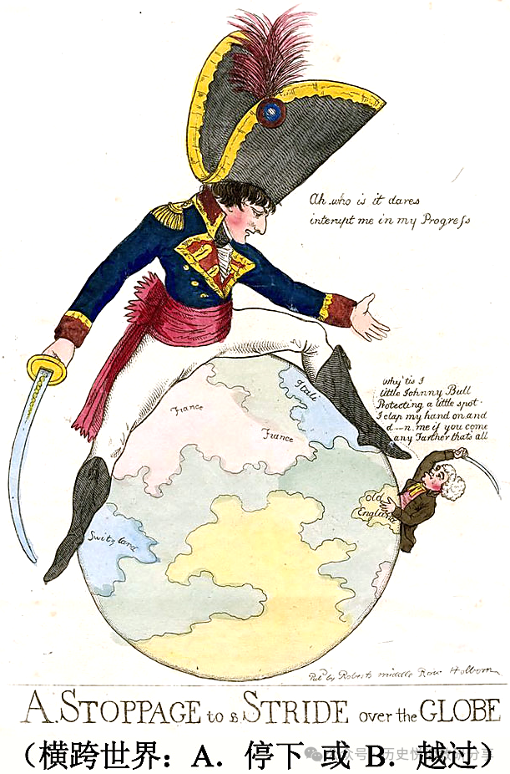
A．拿破仑帝国征服欧洲盛极一时
B．英国力阻拿破仑的扩张与称霸
C．资产阶级与封建贵族展开对决
D．英法两国联合用武力瓜分世界
12．咖啡原产于非洲，6世纪传入阿拉伯半岛，15世纪后传播到欧洲。17世纪初，威尼斯商人开设了欧洲第一家咖啡馆，之后咖啡馆逐渐风行欧洲。与此同时，欧洲人也有计划地在殖民地生产咖啡。1882年，第一家国际性的咖啡交易所在纽约开张。到20世纪初，拉丁美洲成了全世界咖啡生产的中心，美国成了全世界最大的咖啡市场。据此判断，下列说法正确的是
①咖啡传入亚洲是在世界市场初步建立之后
②咖啡传入欧洲源于启蒙思想家的大力宣传
③拉丁美洲成为全世界咖啡生产中心与近代不合理国际分工密切相关
④美国成为全世界最大的咖啡市场得益于近代世界贸易与文化的交流
A．①④ B．②③
C．②④ D．③④
13．20世纪二三十年代，在狱中的尼赫鲁写道，抗议、祈求、武装起义这些方式在印度都行不通，“就在此时，甘地提出了不合作运动的指导思想。……非暴力抵抗尽管是非暴力的，但它……是一种发挥群众作用的有效方式，它似乎能展现印度人的特别才能。……这种不合作运动的指导思想加上甘地的卓越人格顺应了全国的诉求，使国家充满了希望。”下列项中，对上述材料理解正确的是
A．非暴力不合作是当时印度争取民族独立和解放斗争的唯一形式
B．甘地的人格是印度群众接受非暴力不合作斗争方式的首要原因
C．非暴力不合作运动兴起时就明确提出印度完全独立的政治主张
D．非暴力不合作运动使印度争取民族独立和解放的前景值得期待
14．1970年2月，美国总统尼克松在向国会提交的他的第一个外交报告中写道：“中国人民是伟大的、富有生命力的人民，他们不应该继续孤立于国际大家庭之外……我们采取力所能及的步骤来改善同北京的实际上的关系，这肯定是对我们有益的，同时也有利于亚洲和世界的和平与稳定。”历史证明，尼克松政府“改善同北京的实际上的关系”有利于
①越南战争的结束
②中国与法国的建交
③中国与日本正式建交
④古巴导弹危机解决
A．①② B．①③
C．②④ D．③④
15．阅读下表，据此可知
世界各地区饥饿人口数量及饥饿发生率变化情况表（单位：百万、%）
地区 | 1990—1992年 | 1995—1997年 | 2005—2007年

 | 数量 | 发生率 | 数量 | 发生率 | 数量 | 发生率
世界 | 843.4 | 16 | 787.5 | 14 | 847.5 | 13
发展中国家 | 826.7 | 20 | 768.1 | 17 | 835.2 | 16
亚洲和太平洋地区 | 587.9 | 20 | 498.1 | 16 | 554.5 | 16
拉美和加勒比地区 | 54.3 | 12 | 53.3 | 11 | 47.1 | 8
近东和北非 | 19.6 | 6 | 29.5 | 8 | 32.4 | 7
撒哈拉以南的非洲 | 164.9 | 34 | 187.2 | 33 | 201.2 | 28
发达国家 | 16.7 | <5 | 19.4 | <5 | 12.3 | <5
A．发展中国家的饥饿人口数量与饥饿发生率同向变化
B．粮食杂交育种新技术为世界消除饥饿作出突出贡献
C．发展中国家不同区域的饥饿人口数量均持续下降
D．保障粮食安全仍应是世界各国政府的重要职责

二、选择题Ⅱ（本大题共6小题，每小题3分，共18分。每小题列出的四个备选项中只有一个是符合题目要求的，不选、多选、错选均不得分）
16．清顺治十三年（1656年），监察御史朱克简在《题为停造无益之黄册事》中奏称：“臣等细查科臣移送旧造黄册，系崇祯十五年（1642年），竟预造至二十四年，其间户口多寡，皆预定遥度，原非确数。”由此可知
A．清朝因明朝“预造”而停造黄册
B．明朝官员为侵吞赋税而虚造黄册
C．明末赋税征收与实际户口数脱节
D．明末政治腐败导致户籍制度崩溃
17．辛亥革命时期，不少革命党人头脑中只有“排满”二字，以为“清室退位，即天下事大定”。南北议和时，孙中山要求继续把革命推向前进，反对向袁世凯妥协，但“党人即起异议，谓予（孙中山）所主张者理想太高，不适中国之用，众口铄金，一时风靡，同志之士亦悉惑焉”。材料旨在说明
A．三民主义思想不适合中国的实际
B．南北议和改变了辛亥革命的性质
C．革命党人尚未普遍认同三民主义
D．孙中山主张发动反袁的二次革命
18．广交会见证了中国外贸结构与质量的巨变。1957年4月27日，《人民日报》刊登消息《出国口商品交易会在广州举行》，记录下新中国第一次举全国之力办起的外贸活动——广交会。1999年的第86届广交会上，机电产品首次跃升为第一大类出口产品。2001年后，广
以上内容仅为本文档的试下载部分，为可阅读页数的一半内容。如要下载或阅读全文，请访问：https://d.book118.com/495100012324011101

